PROCESO
GESTIÓN CONTRACTUAL
NOMBRE DEL FORMATO
INFORME DE SUPERVISIÓN
CLASIFICACIÓN DE LA INFORMACIÓN
Pública | X | Pública Clasificada |  | Pública Reservada

INFORME DE SUPERVISIÓN – PRESTACIÓN DE SERVICIOS PERSONALES
CONTRATO NRO. CO1.PCCNTR.9110247

INFORME MENSUAL DE SUPERVISIÓN DEL CONTRATO DE PRESTACIÓN DE SERVICIOS N.º CO1.PCCNTR.9110247 CORRESPONDIENTE AL MES DE ABRIL

ASPECTOS GENERALES

CONTRATANTE | CENTRO TECNOLOGICO DEL MOBILIARIO.
CONTRATO NRO. | CO1.PCCNTR.9110247
FECHA DE SUSCRIPCIÓN | 23 de enero de 2026
OBJETO | 5_9205_139 PRESTAR LOS SERVICIOS PERSONALES DE CARÁCTER TEMPORAL COMO INSTRUCTOR PARA IMPARTIR FORMACIÓN TITULADA, PRESENCIAL Y/O VIRTUAL, EN LOS PROGRAMAS DE FORMACIÓN DE LOGÍSTICA Y GESTIÓN DE LA PRODUCCIÓN EN EL CENTRO TECNOLÓGICO DEL MOBILIARIO
CONTRATISTA | ALEXANDER ARIAS CARVAJAL
FECHA DE INICIO | 29 de enero de 2026
FECHA DE TERMINACIÓN | 28 de octubre de 2026
VALOR ACTUAL DEL CONTRATO | $ 42.637.473

Garantías contractuales
GARANTÍA ÚNICA DE CUMPLIMIENTO
ASEGURADORA | SEGUROS DEL ESTADO S.A.
NRO. DE PÓLIZA | 65-46-101068813
FECHA EXPEDICIÓN | 27 de enero de 2026
FECHA APROBACIÓN | 27 de enero de 2026
AMPARO | VIGENCIA |  | VALOR
AMPARO | DESDE | HASTA | VALOR
Cumplimiento | 27 de enero de 2026 | 05 de marzo de 2027 | $ 4.263.747

AVANCE FINANCIERO DEL CONTRATO
MES | VALOR COBRADO | VALOR EJECUTADO | SALDO DEL CONTRATO | PORCENTAJE DE EJECUCIÓN FINANCIERA
ENERO | $ 315.833 | $ 315.833 | $ 42.321.640 | % 0,74
FEBRERO | $ 4.737.497 | $ 4.737.497 | $ 37.584.143 | % 11,85
MARZO | $ 4.737.497 | $ 4.737.497 | $ 32.846.646 | % 22,96
ABRIL | $ 4.737.497 | $ 4.737.497 | $ 28.109.149 | % 34,07
MAYO | $ 4.737.497 | $ 4.737.497 | $ 23.371.652 | %45,19

RELACIÓN DE PAGOS DE SEGURIDAD SOCIAL
Número de Planilla: | 1081753374
Mes Aportado: | ABRIL
Operador: | SIMPLE
Valor Aporte Realizado Salud: | $237500
Valor Aporte Realizado Pensión: | $304000
Valor Aporte Realizado ARL: | $10000
Fecha de Pago: | 04 DE MAYO DE 2026

Se adjunta verificación de Aportes del ADRES y/o RUAF de acuerdo con el mes aportado.
En mi calidad de supervisor certifico que el contratista se encuentra el día en los pagos de seguridad social con ocasión de la ejecución del contrato.

MULTAS Y SANCIONES

A la fecha de presentación del presente informe, se certifica como supervisor del contrato y de acuerdo a la información reportada por la interventoría del contrato CO1.PCCNTR.9110247, que no se han presentado multas, indemnizaciones, reintegros ni sanciones.

JUSTIFICACIÓN PARA LA MODIFICACIÓN:
 | SI | NO | OBSERVACIÓN
ADICION: |  | X | N/A
PRORROGA: |  | X | N/A
CANCELACION DE SALDO: |  | X | N/A
OTRO SI: |  | X | N/A
CESIÓN: |  | X | N/A
SUSPENSIÓN: |  | X | N/A
TERMINACION ANTICIPADA: |  | X | N/A
OTRO / CUAL: |  | X | N/A
FECHA DE NOVEDAD: |  | X | N/A
JUSTIFICACION DE LA NOVEDAD: |  | X | N/A
NOVEDAD INFORMADA A LA ASEGURADORA: |  | X | N/A

OBSERVACIONES
Verificación de Antecedente Trimestral

VERIFICACIÓN DE ANTECEDENTES
¿EL CONTRATISTA REPORTA ANTECEDENTES?
MES | ABRIL |  | JULIO |  | OCTUBRE
MES | SI | NO | SI | NO | SI | NO
PROCURADURIA | X
CONTRALORIA | X
POLICIA | X
POLICIA Y CONVIVENCIA | X
MEDIAS CORRECTIVAS | X
DELITOS SEXUALES | X
REPORTE REDAM | X

Se anexa PDF con soporte de verificación realizada en el mes correspondiente.

CONCLUSIONES, OBSERVACIONES Y RECOMENDACIONES:
Se concluye que el contratista cumplió durante el presente mes, con el objeto contractual y con las obligaciones específicas de este contrato, las cuales ya fueron revisadas y aprobadas en el informe de ejecución contractual del presente mes, donde se verificó las evidencias y soportes aportados, por lo tanto, se recomienda el pago de los honorarios correspondientes aunque se deja en evidencia continuos llamados de atención en meses previos para que atienda dicho objeto contractual, estos llamados se hacen tanto verbalmente como dejándose constancia vía correo electrónico. Las anotaciones se hacen en este informe debido a la reiteración de estas novedades.

Marzo
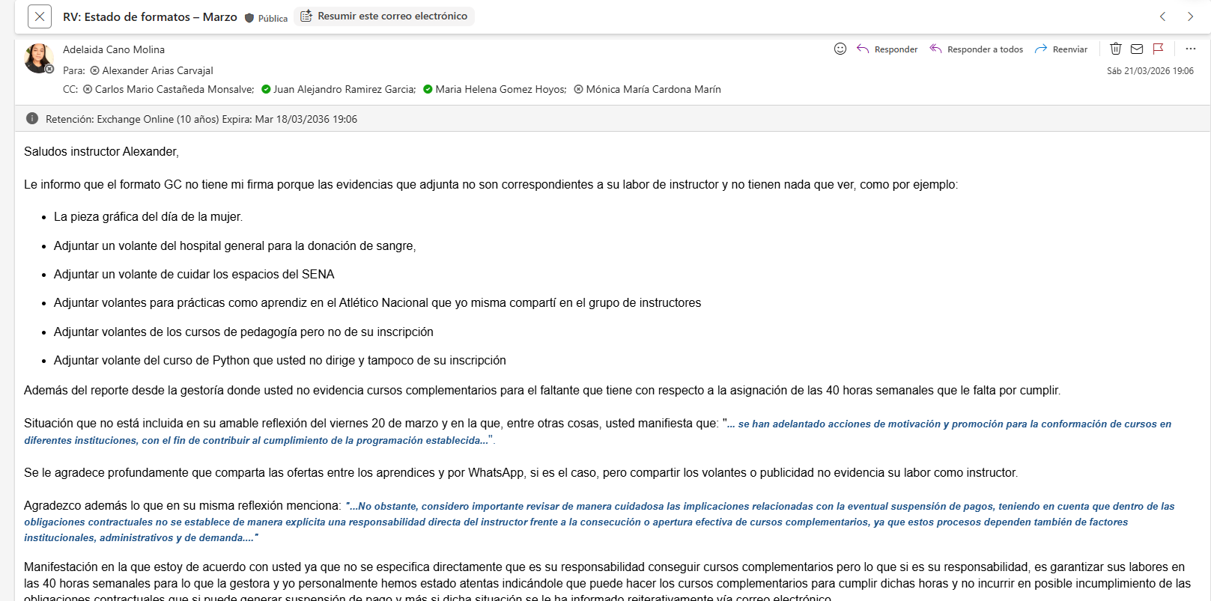
Abril
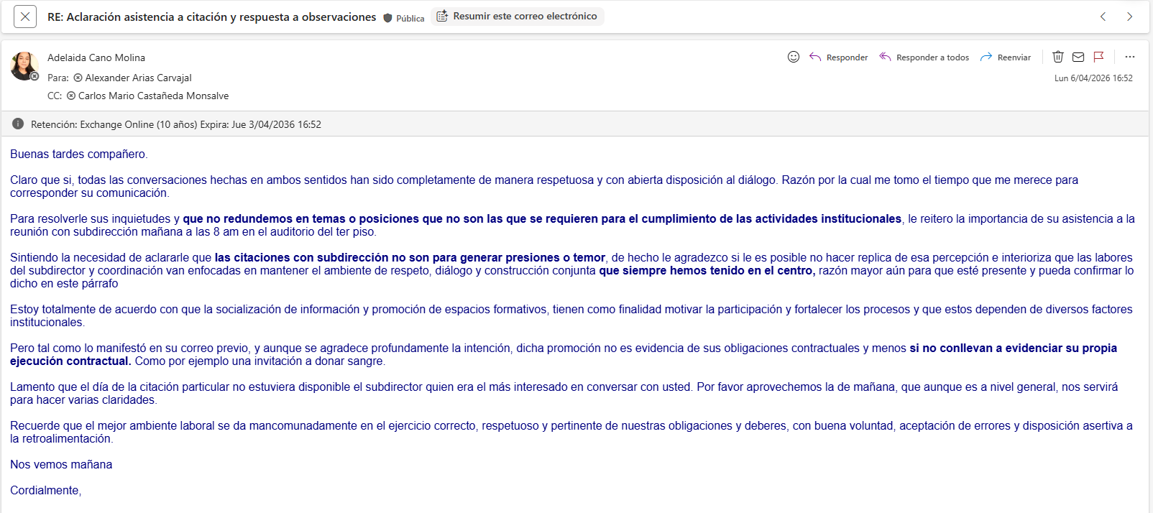

Para constancia se firma en Itagüí, 29 de MAYO de 2026.

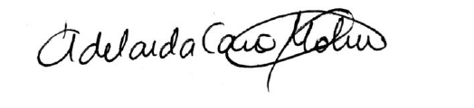
ADELAIDA CANO MOLINA
Supervisor del contrato Nro. CO1.PCCNTR.9110247 del 2026
Coordinador Académico
Centro Tecnológico del Mobiliario
Itagüí

